Esercizi svolti di Microeconomia
Università di Bari A.A. 2022-2023

Esercizi Concorrenza monopolistica

Esercizio 1
Un'impresa che opera in un mercato con concorrenza monopolistica deve affrontare le curve della domanda e del ricavo marginale come indicato di seguito:
Le curve di costo totale e marginale dell'impresa sono:
dove P è in dollari per unità, il tasso di produzione Q è in unità per periodo di tempo e il costo totale C è in dollari.
a. Determinare il prezzo e il tasso di produzione che consentiranno all'impresa di massimizzare i profitti o minimizzare le perdite.
b. Calcolare l’indice di Lerner.
Risposta:
a.
Calcolate MR e equiparatelo a MC.
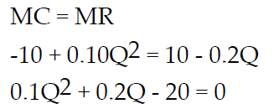
La formula quadratica produce:
Utilizzare Q1 poiché le quantità negative non sono significative.
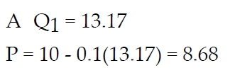
b.
Calcolate il potere di monopolio. L'indice di Lerner è calcolato di seguito:
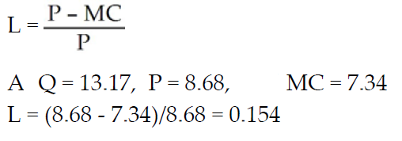

Esercizio 2
La struttura del mercato dell'industria nautica locale è caratterizzata al meglio dalla concorrenza monopolistica. Homer's Boat Manufacturing è uno dei produttori nel mercato locale. La domanda per Homer's Boat è:
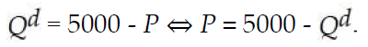
La curva del ricavo marginale risultante è
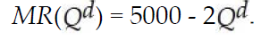
La funzione di costo di Homer’s Boat è:
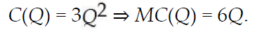
Determinare il livello di produzione che massimizza il profitto di Homer e il prezzo addebitato ai clienti. È un equilibrio di lungo periodo?
Risposta:
Per determinare l'output ottimale di Homer, poniamo il ricavo marginale di Homer uguale al costo marginale.
Pertanto,
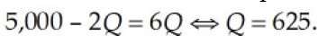
Il prezzo di mercato per Homer a questo livello di produzione è di $ 4.375.
Questo non è un equilibrio di lungo periodo perché Homer’s Boat sta guadagnando un profitto positivo. Il profitto positivo attirerà nuovi competitors (new entrants) nel settore nautico locale.

Oligopolio

Esercizio 1
Supponiamo che la domanda di mercato per l'acqua di sorgente di montagna sia data come segue:
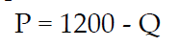
L'acqua di sorgente di montagna può essere prodotta gratuitamente.
a. Qual è il livello di produzione e prezzo che massimizza il profitto di un monopolista?
b. Quale livello di produzione sarebbe prodotto da ciascuna impresa in un duopolio di Cournot nel lungo periodo? Quale sarà il prezzo?
Risposta:
a.
Il livello di produzione di monopolio si trova dove il ricavo marginale è uguale al costo marginale. La curva del ricavo marginale ha la stessa intercetta di prezzo della curva di domanda e il doppio della pendenza. Quindi:
MR = 1.200 - 2Q
Impostando MR uguale a MC (che è zero in questo caso) si ottiene:
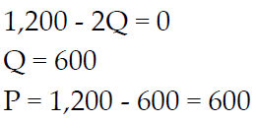
b.
L'equilibrio di Cournot si trova utilizzando le curve di reazione delle due imprese per risolvere i livelli di produzione. La curva di reazione per l'impresa 1 si trova come segue:
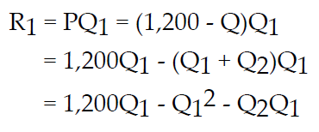
Il ricavo marginale dell'impresa MR₁ è solo il ricavo incrementale R₁ risultante da una variazione incrementale della produzione ΔQ₁:
Impostando MR₁ uguale a zero (il costo marginale dell'impresa) e risolvendo per Q₁ si ottiene la curva di reazione per Q₁:
Curva di reazione dell'impresa 1: Q₁ = 600 - (1/2) Q₂
Eseguendo gli stessi calcoli per i rendimenti dell'impresa 2:
Curva di reazione dell'impresa 2: Q₂ = 600 - (1/2) Q₁
Risolvendo simultaneamente le curve di reazione per i rendimenti di Q₁ e Q₂ si ottiene Q₁=Q₂=400. Quindi, la produzione totale è 800 e il prezzo sarà $400.

Esercizio 2
Lambert-Rogers Company è un produttore di prodotti petrolchimici. Gli sforzi di ricerca dell'azienda hanno portato allo sviluppo di un nuovo detergente per iniettori di carburante per auto che è notevolmente più efficace rispetto ad altri prodotti sul mercato. Un'altra azienda, G.H. Squires Company, ha sviluppato in modo indipendente un prodotto molto simile che è efficace quanto la formula Lambert-Rogers. Per evitare una lunga battaglia giudiziaria su rivendicazioni di brevetti contrastanti, le due aziende hanno deciso di concedere reciprocamente in licenza i rispettivi brevetti e procedere con la produzione. È improbabile che altre società petrolchimiche siano in grado di duplicare il prodotto, rendendo il mercato un duopolio per il prossimo futuro. Lambert-Rogers stima la curva di domanda indicata di seguito per il nuovo pulitore. Si stima che il costo marginale sia di $ 2 costanti per bottiglia.
Q = 300.000 - 25.000 P.
dove P = dollari per bottiglia e Q=vendite mensili per bottiglia.
a. Lambert-Rogers e G.H. Squires hanno strategie operative molto simili. Di conseguenza, il management di Lambert-Rogers ritiene che il modello di Cournot sia appropriato per l'analisi del mercato, a condizione che entrambe le imprese entrino contemporaneamente. Calcolate l'output e il prezzo che massimizzano il profitto di Lambert-Rogers secondo questo modello.
b. La capacità produttiva e la competenza tecnica di Lambert-Rogers potrebbero consentire loro di entrare nel mercato diversi mesi prima di Squires. Scegliete un modello appropriato e analizzate l'impatto del fatto che Lambert Rogers sia stato il primo a entrare nel mercato. Lambert-Rogers dovrebbe affrettarsi ad entrare per primo?
Risposta:
Indichiamo il prezzo e la quantità di Lambert-Rogers come P_{L}, Q_{L} e quelli di Squires come P_{S}, Q_{S}.
La funzione di domanda è data da:
Q = 300.000 - 25.000 P
Risolviamo per P:
Q - 300.000 = -25.000 P
P = 12 - 0,00004Q
Risultato secondo il modello di Cournot:
a.
TR_{L} = P_{L} Q_{L}
TR_{L} = (12 - 0.00004Q) Q_{L}
Q = Q_{L} + Q_{S}
TR_{L} = [12 - 0,00004(Q_{L} + Q_{S})] Q_{L}
TR_{L} = 12Q_{L} - 0,00004Q_{L}² - 0,00004Q_{L}Q_{S}
MR_{L} = 12 - 0,00008Q_{L} - 0,00004Q_{S}
MR_{L} = MC
12 - 0,00008 Q_{L} - 0,00004 Q_{S} = 2
-0.00008Q_{L} - 0.00004Q_{S} = -10
Q_{L} = 125.000 - 0,5 Q_{S}
Quindi, Q_{S} = 125.000 - 0,5Q_{L}
Sostituiamo per Q_{S}:
Q_{L} = 62.500 + 0,25Q_{L}
Q_{L}=62.500/0,75= = 83.333
Q = Q_{L} + Q_{S}
Q = 83.333 + 83.333 = 166.666

P = 12 - .00004(166.666)
P = 12 - 6,67 = $ 5,33
P = $ 5,33 per bottiglia
166.666 bottiglie vendute al mese
b.
Il modello di Stackelberg è appropriato quando un'impresa entra per prima.
Lambert-Rogers ne determina l'output, che Squires prende quindi come dato.
La funzione di ricavo totale di Lambert è data come:
TR_{L} = 12Q_{L} - 0,00004Q_{L}² - 0,00004Q_{L}Q_{S}
La funzione di reazione di Squires Q_{S} = 125.000 - 0.5Q_{L} può essere sostituita in TR_{L}, poiché Squires prenderà l'output di Lambert come dato.
TR_{L} = 12Q_{L} - 0,00004Q_{L}² - 0,00004Q_{L} (125.000 - 0,5Q_{L})
TR_{L} = 12Q_{L} - 0,00004Q_{L}² - 5Q_{L} + 0,00002Q_{L}²
TR_{L} = 7Q_{L} - 0,00002Q_{L}²
MR_{L} = 7 - 0,00004 Q_{L}
MR_{L} = MC
7 - 0,00004 Q_{L} = 2
-0.00004Q_{L} = -5
Q_{L} = 125.000
Per trovare Q_{S} sostituiamo Q_{L} nella funzione di reazione S:
Q_{S} = 125.000 - 0,5Q_{L}
Q_{S} = 125.000 - 0,5(125.000)
Q_{S} = 62.500
Q = Q_{L} + Q_{S}
Q = 125.000 + 62.500
Q = 187.500
P = 12 - 0,0004(187.500)
P = 12 - 7,5 = $ 4,50
Lambert-Rogers ottiene una quota di mercato molto maggiore entrando per primo. Dovrebbe anticipare il suo programma per entrare per primo.

Teoria dei giochi

Esercizio 1
Due imprese che operano nello stesso mercato devono scegliere tra un prezzo collude e un prezzo cheat. Il profitto dell'impresa A è elencato prima della virgola, il risultato di B dopo la virgola.
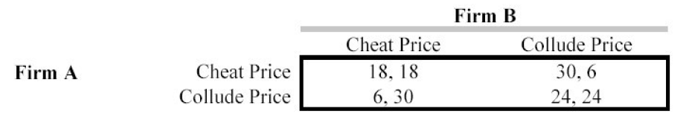
Se ciascuna impresa cerca di scegliere il prezzo migliore per sé, indipendentemente dal prezzo dell'altra impresa, quale di queste affermazioni è corretta?
A) L'impresa A dovrebbe addebitare il prezzo di collusione, l'impresa B dovrebbe addebitare un prezzo cheat.
B) L'impresa A dovrebbe addebitare un prezzo cheat, l'impresa B dovrebbe addebitare un prezzo collude.
C) Entrambe le imprese dovrebbero addebitare un prezzo di collusione.
D) Entrambe le imprese dovrebbero applicare un prezzo cheat.

Esercizio 2
Si consideri la seguente matrice dei payoff per un gioco in cui due imprese tentano di colludere secondo il modello di Bertrand:
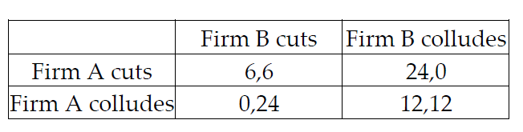
In questo caso, le opzioni possibili sono mantenere il prezzo collusivo (collusione) o abbassare il prezzo nel tentativo di aumentare la quota di mercato dell'impresa (taglio). I profitti sono espressi in termini di milioni di dollari di profitti guadagnati all'anno. Qual è l'equilibrio di Nash per questo gioco?
A) Entrambe le imprese tagliano i prezzi.
B) A taglia e B collude.
C) B taglia e A collude.
D) Entrambe le imprese colludono.

